Акция
«Вырасти цветок ко дню Победы»
(«Труд», «Познание», «Безопасность»)

Задачи:
- Формировать трудовые навыки;
- Развивать интерес к миру природы;
- Обогащать словарный запас;
- Воспитывать умение трудиться в коллективе

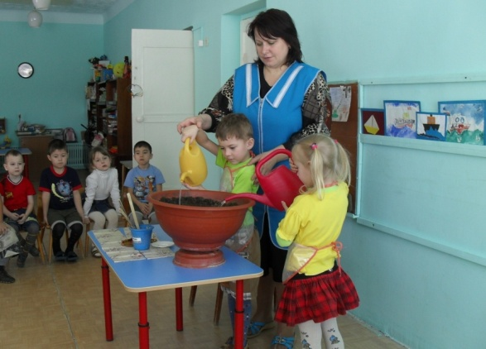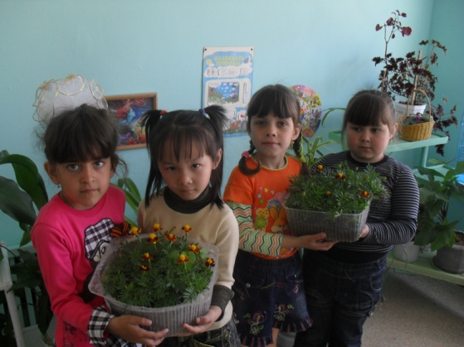
Посев семян
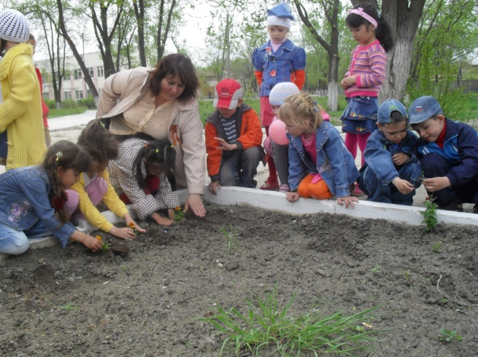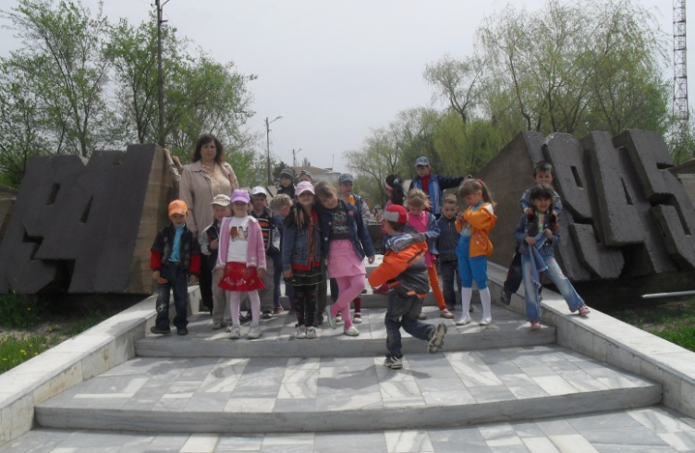
Высадка рассады цветов к мемориалу
«Вечный огонь» (20 апреля 2012 г.)

